Załącznik 2
do Zapytania ofertowego – CZĘŚĆ B
DPK.252.10.2025.KD.1

Szczegółowy Opis Przedmiotu Zamówienia (SOPZ) – CZĘŚĆ B

Nazwa zamówienia
Opracowanie projektu dostosowania budynku i otoczenia Zielonej Szkoły w Schodnie dla osób z niepełnosprawnościami (OzN).

Przedmiot zamówienia
Przedmiotem zamówienia jest opracowanie dokumentacji projektowej dla budynku Zielonej Szkoły w Schodnie wraz z otoczeniem oraz wskazanie szczegółowego zakresu prac do wykonania w celu dostosowania dla osób
z niepełnosprawnościami (OzN).

Informacje o budynku i stanie aktualnym
Siedziba Zielonej Szkoły w Schodnie to budynek jednopiętrowy (dwukondygnacyjny podpiwniczony).
W budynku znajduje się sala edukacyjna i 4 pokoje sypialne dla uczestników zajęć. Na piętrze znajdują się sypialnie i pomieszczenia biurowe pracowników szkoły. Do budynku można dostać się przez otwieraną bramkę podjazdem lub schodami. Drzwi otwierają się na zewnątrz, wymagają pomocy przy otwarciu osoby trzeciej. Można użyć dzwonka w celu przywołania pracownika. Łazienka dla osób z niepełnosprawnościami znajduje się na parterze (koedukacyjna). W środku zapewniony jest dostęp do bieżącej wody, zamontowana jest umywalka i miska ustępowa, wydzielona jest część z prysznicem. W budynku nie ma osobnego pokoju noclegowego dla osób poruszających się na wózku i z utrudnieniami w poruszaniu.
Obok budynku Zielonej Szkoły znajduje się garaż z nadbudową. Budynek może zostać zagospodarowany jako miejsce noclegowe dla osób ze szczególnymi potrzebami lub biuro pracowników Szkoły by powiększyć przestrzeń noclegową w budynku głównym czy też salę edukacyjną. W budynku znajduje się agregat prądotwórczy. Budynek wyposażony w system wentylacyjny z funkcją dogrzewania.
W budynku nie ma łazienki. Jest miejsce do jej budowy na terenie posesji przy garażu.
W otoczeniu obu budynków znajdują się przejścia kostka brukową do wspólnej przestrzeni edukacyjnej na powietrzu (wiata z piecem chlebowym, miejsca z ławkami i stołami, miejsce ogniskowe). Brak podjazdów.
Miejsca parkingowe znajdują się na niezorganizowanej przestrzeni poza budynkami w odległości ok. 200 metrów, na dzierżawionym terenie prywatnym. Uczestnicy zajęć o ograniczeniach ruchowych wjeżdżają na chwilę na teren posesji autem a następnie parkują poza nim. Nawierzchnia w otoczeniu szkoły jest nierówna, częściowo zniszczona, złożona z różnych płyt i gruntu utwardzonego.
W ramach projektu dostosowania należałoby zwrócić uwagę na oświetlenie terenu (odbywają się zajęcia wieczorne i nocne), organizacją pomocy edukacyjnych (tablice) na odpowiedniej wysokości dla osób na wózkach, postawieniem murków oporowych ogrodzenia lub jego wymianą, itp.

Szczegółowe założenia do projektu
- W ramach zadania należy wykonać projekt, który wskaże zakres niezbędnych do wykonania prac remontowych, budowlanych w budynku Zielonej Szkoły i jej otoczeniu.
- Przed wykonaniem projektu niezbędna jest wizja w Zielonej Szkole w Schodnie: konsultacja z pracownikami i wykonanie pomiarów do projektu.
- Wykonawca wykona projekt z rysunkami technicznymi, przedmiarami robót itd.
- Wykonawca wskaże ścieżkę formalną niezbędną do wykonania prac o ile okaże się to niezbędne i wyniknie
z ustaleń projektu.
- Wykonawca przedstawi pełen zakres prac do przeprowadzenia razem z kosztorysem.
- Wykonawca na każdym etapie prac będzie zobowiązany konsultować przyjęte rozwiązania
z Zamawiającym. Zaproponowane rozwiązania muszą być zaakceptowane przez Zamawiającego.

Przepisy i wytyczne
Dokumentację projektową należy wykonać zgodnie z niżej wymienionymi przepisami i wytycznymi:
- Obwieszczeniem Ministra Rozwoju i Technologii z dnia 15 kwietnia 2022 r. w sprawie ogłoszenia jednolitego tekstu rozporządzenia Ministra Infrastruktury w sprawie warunków technicznych, jakim powinny odpowiadać budynki i ich usytuowanie (Dz.U. 2022 poz. 1225).
- Opracowaniem pt. Włącznik 2.0 projektowanie bez barier. K. Kowalski. Warszawa 2024.
- Stroną internetową - BudowlaneABC.
- Ustawą z dnia 7 lipca 1994 r. Prawo budowlane (t.j. Dz. U. z 2025 r. poz. 418).
- Ustawą z dnia 24 sierpnia 1991 r. o ochronie przeciwpożarowej (t.j. Dz. U. z 2025 r. poz. 188).
Załączniki do Opisu Przedmiotu Zamówienia do Zapytania ofertowego – CZĘŚĆ B:
- B. Plan sytuacyjny budynku Zielonej Szkoły w Schodnie (niepełna dokumentacja rysunkowa).
- B. Zdjęcia budynku Zielonej Szkoły, garaż z nadbudową i otoczenia.
- B. Opracowanie rozbudowy budynku Zielona Szkoła w Schodnie.
Załącznik 1B
do Opisu Przedmiotu Zamówienia
do Zapytania ofertowego – CZĘŚĆ B
DPK.252.10.2025.KD.1
Rysunek 1 Rzut piwnic
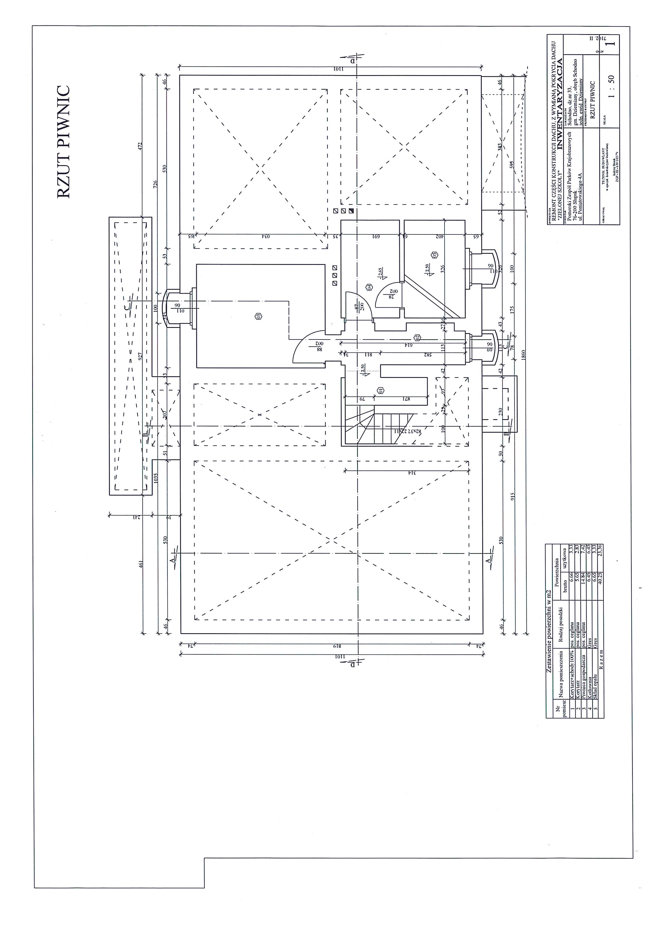
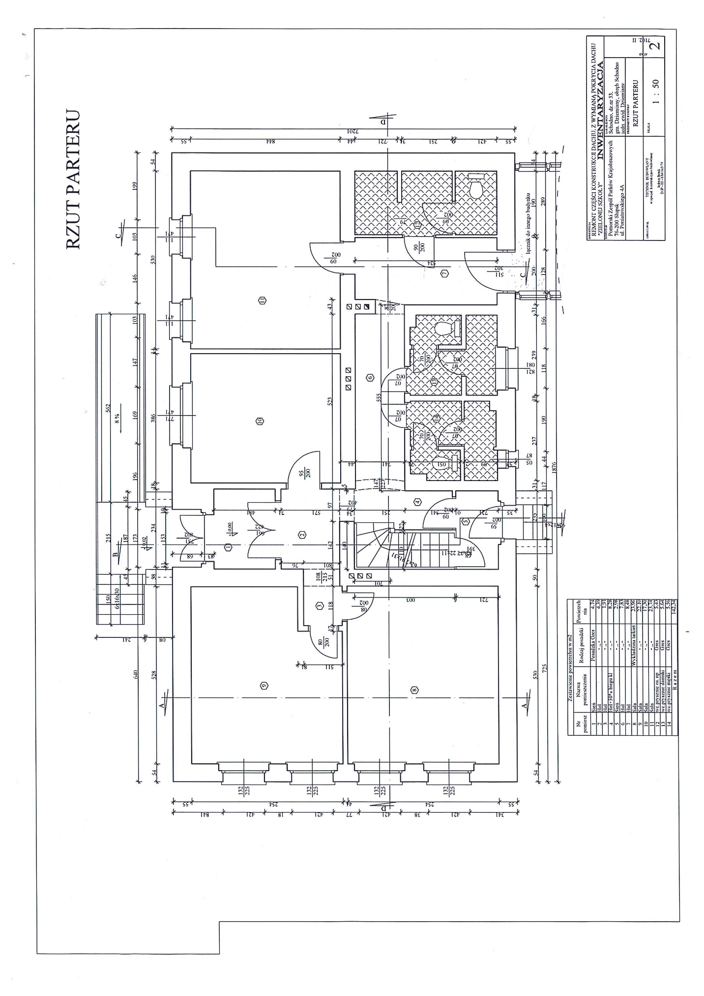
Rysunek 2 Rzut parteru

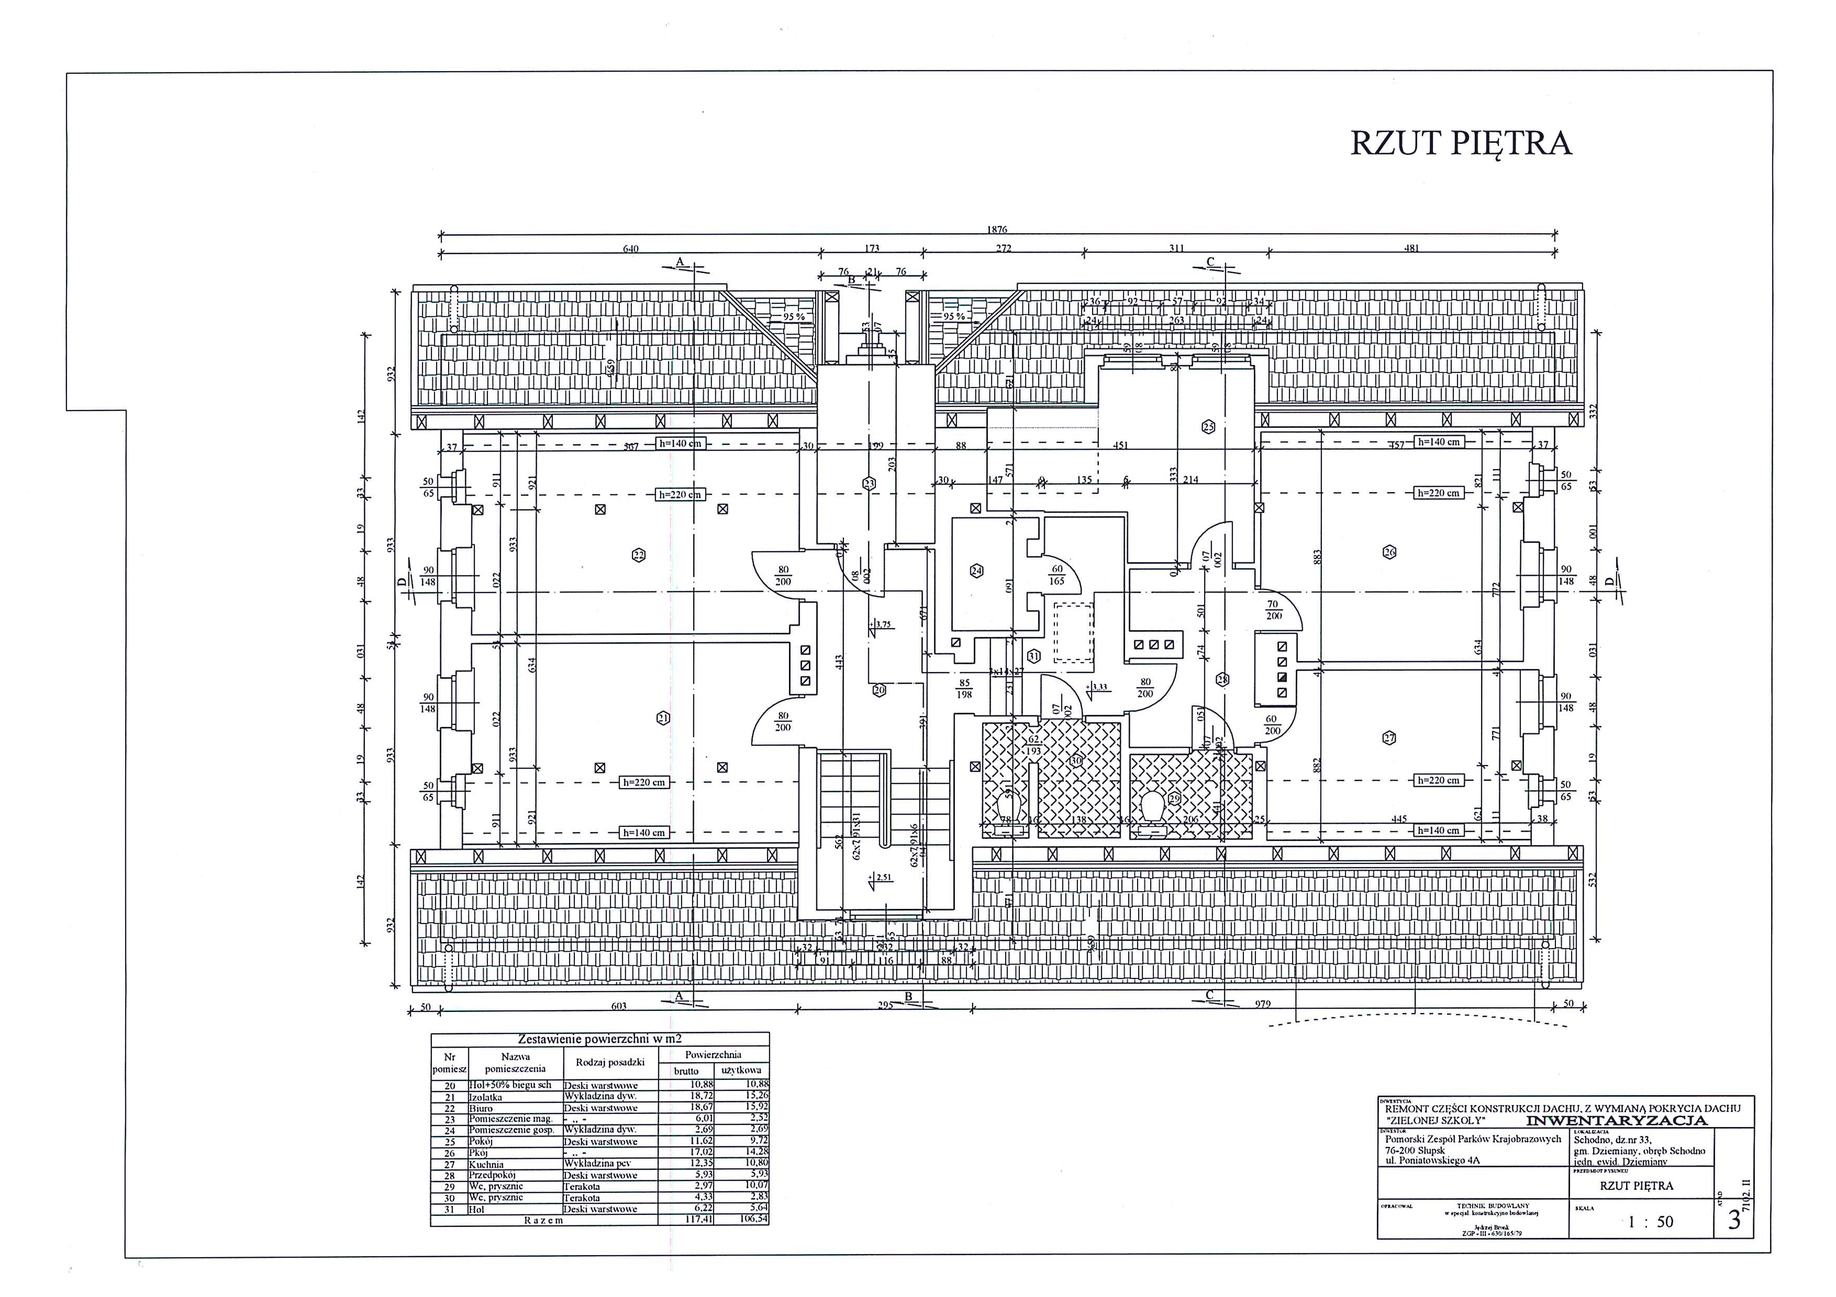
Rysunek 3 Rzut piętra

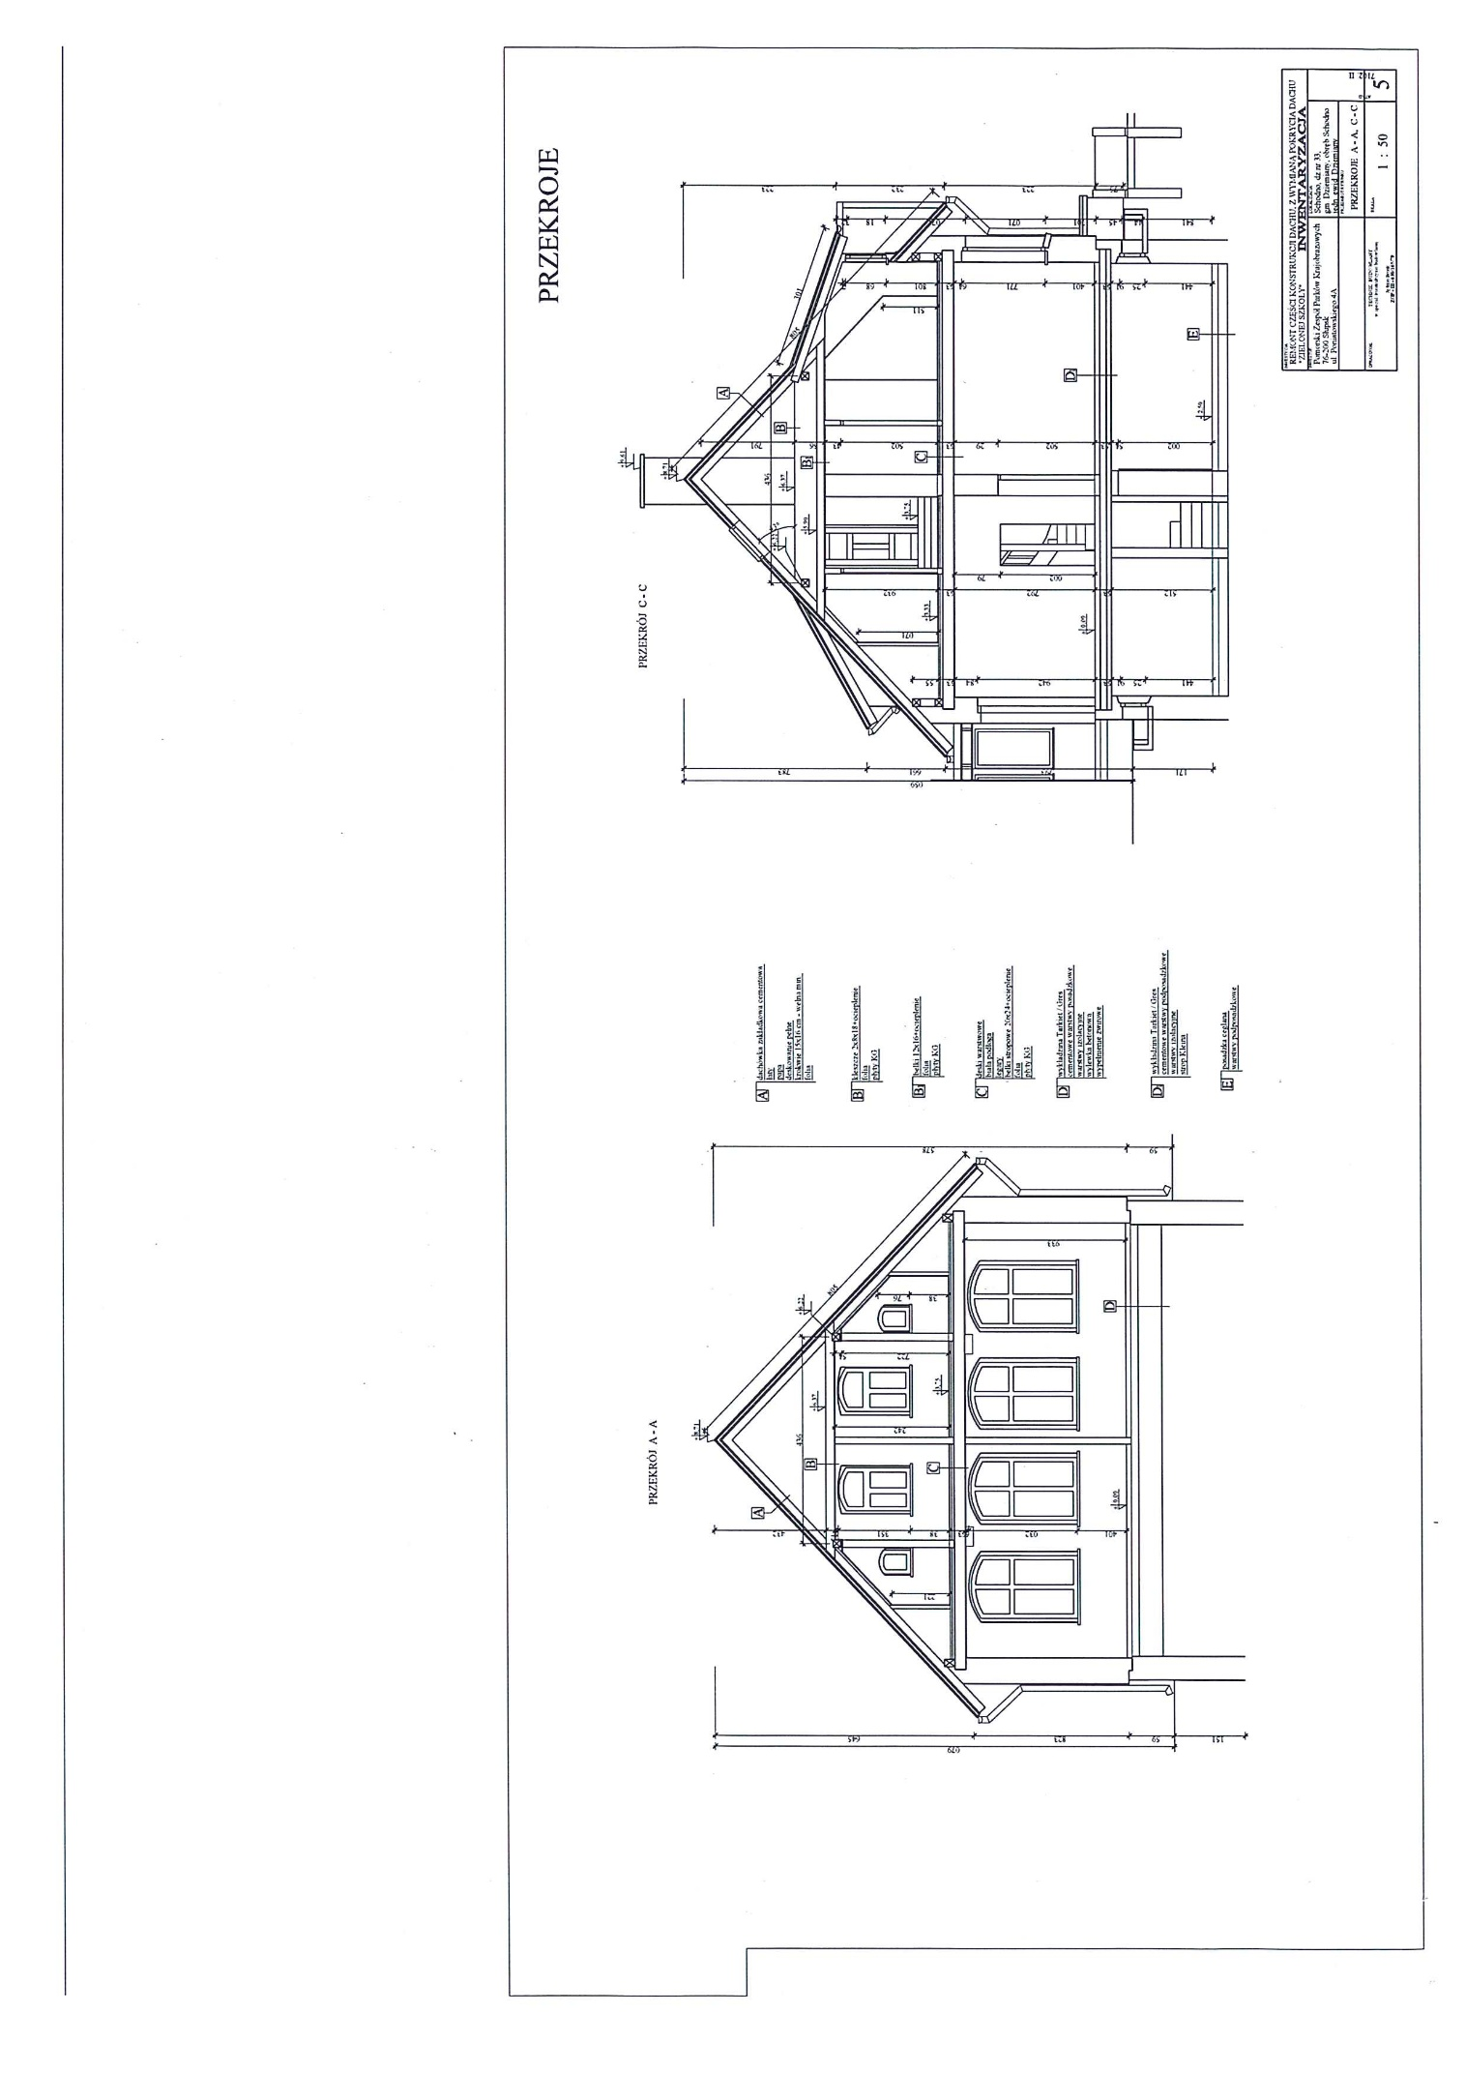
Rysunek 4 Przekroje 1

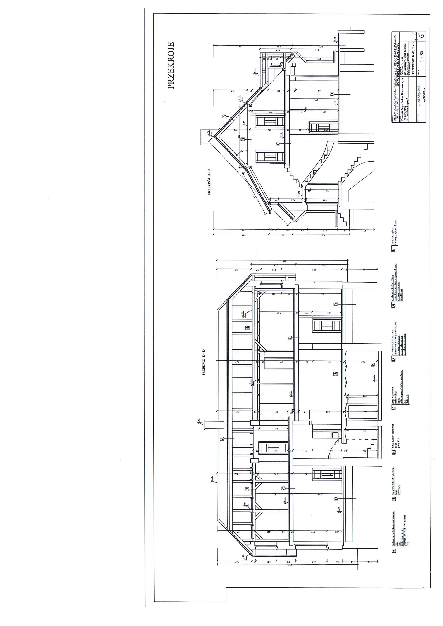
Rysunek 5 Przekroje 2
Załącznik 2B
do Opisu Przedmiotu Zamówienia
do Zapytania ofertowego – CZĘŚĆ B
DPK.252.10.2025.KD.1
Zdjęcie 1. Brama wjazdowa
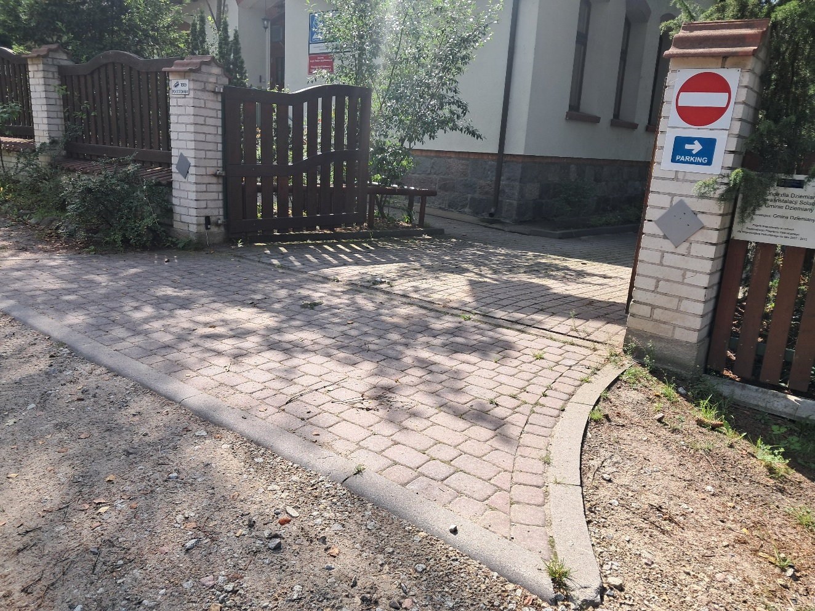
Zdjęcie 2. Budynek Szkoły
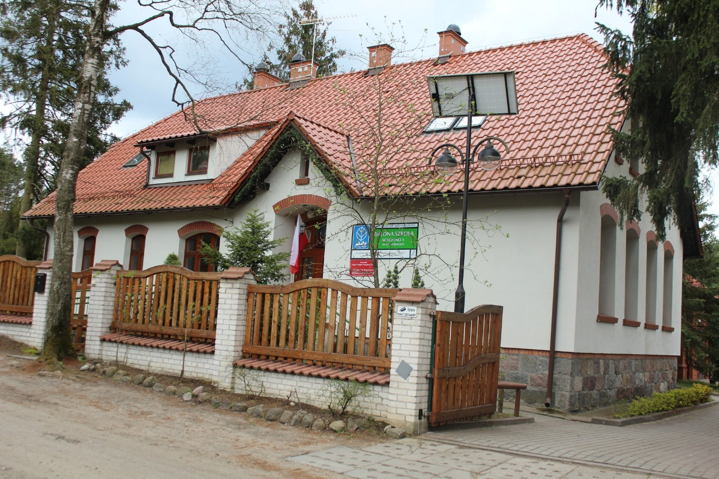

Zdjęcie 3. Budynek od strony wjazdu
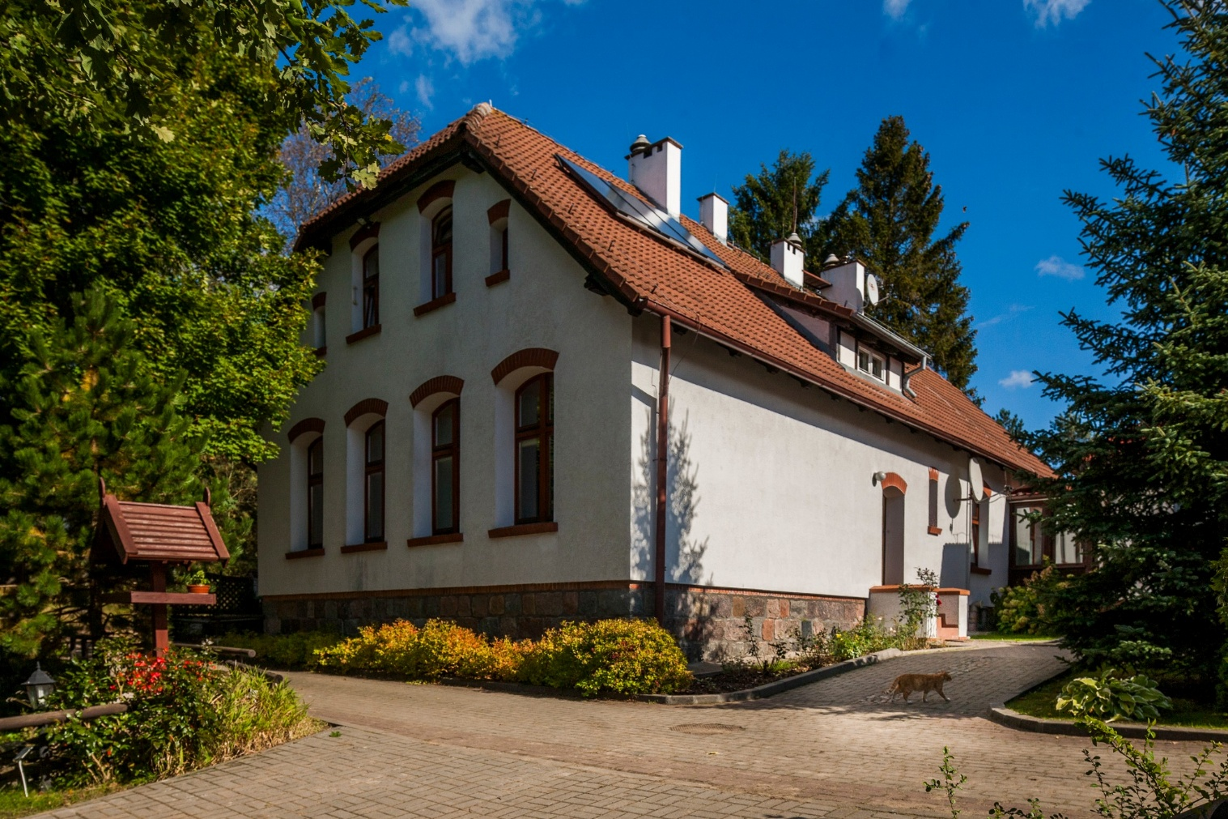
Zdjęcie 4. Podjazd do budynku  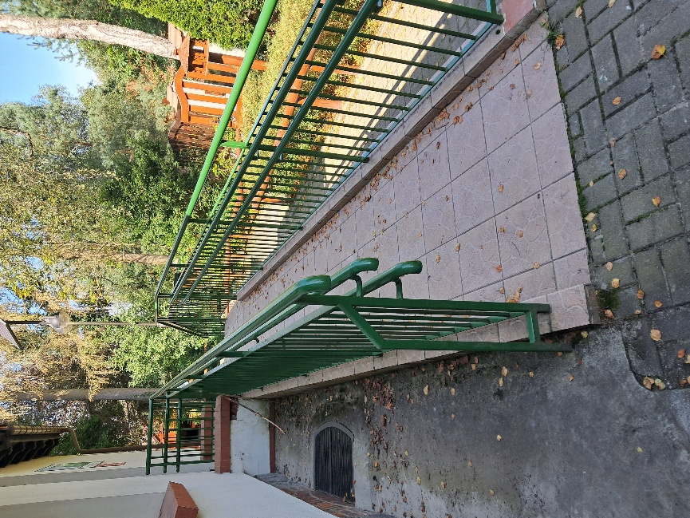 | Zdjęcie 5. Schody wejściowe  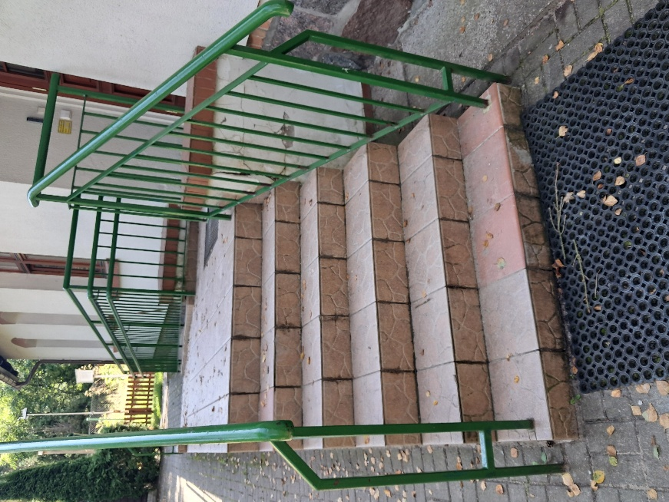

Zdjęcie 6. Wejście do sali edukacyjnej
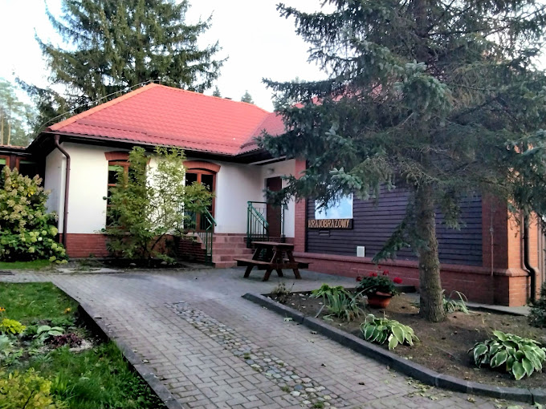
Zdjęcie 7. Garaż z nadbudową  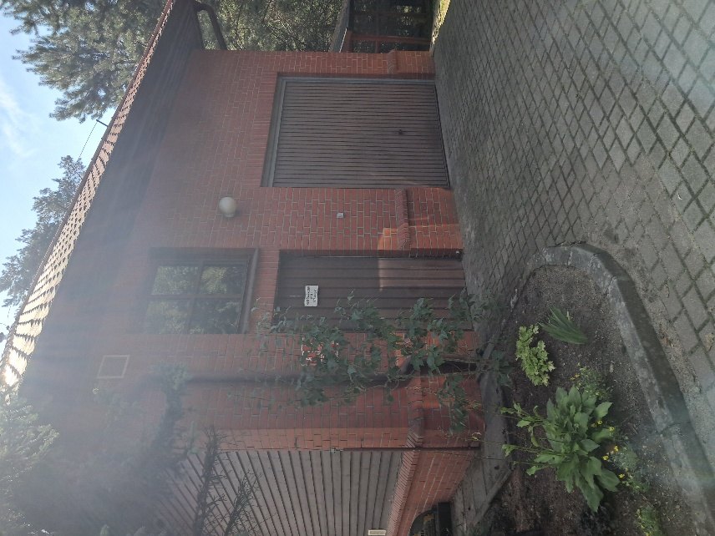 | Zdjęcie 8. Łazienka w budynku Szkoły  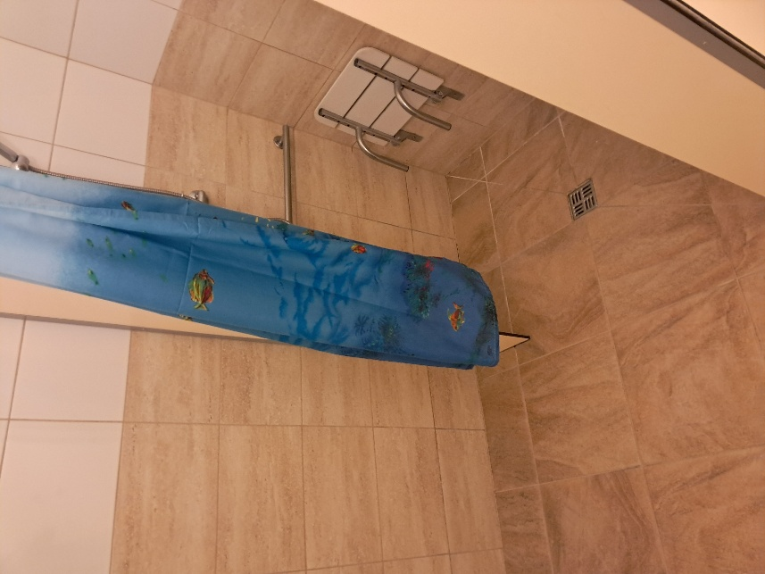

Zdjęcie 9. Łazienka 1  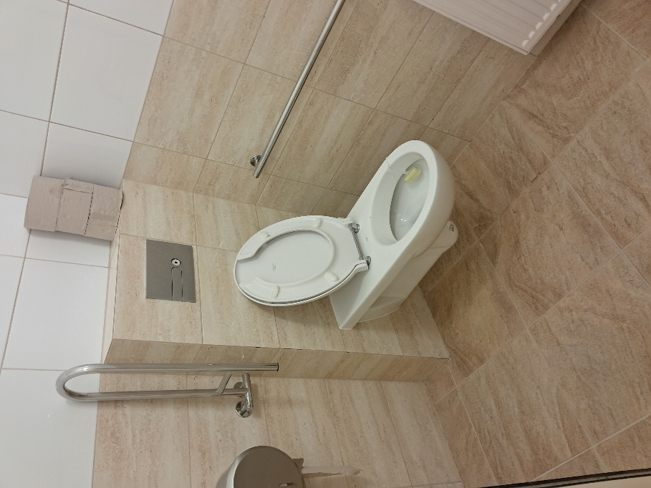 | Zdjęcie 10. Łazienka 2  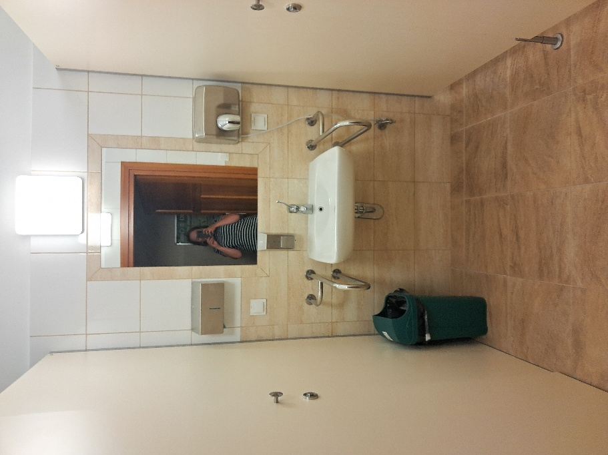
Zdjęcie 11. Wiata edukacyjna
